EDUCAÇÃO FÍSICA

1) OLÁ PESSOAL! HOJE VAMOS APROVEITAR PARA MEXERMOS BASTANTE COM O NOSSO CORPO.
ACOMPANHEM O VÍDEO E BOM TRABALHO.
https://www.youtube.com/watch?v=nwW_OlJSTGM The Taiso（ザ・タイソウ）
A PRÓXIMA ATIVIDADE SERÁ DADA POR UM PROFESSOR DE TAEKONDO.
VOCÊ PRECISARÁ DE TRÊS OBJETOS DE CORES DIFERENTES E MAIS ALGUNS OBJETOS.
BOM TREINO!

https://youtu.be/aqnNO3IM2l8?t=229
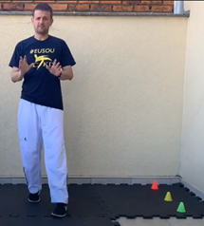
CASO SEJA DIFÍCIL CONSEGUIR ESSES OBJETOS VOCÊ PODE FAZER NO LUGAR DO VÍDEO ACIMA ESSE TREINO SUPER ANIMADO COM A ALICE CHEMPE!
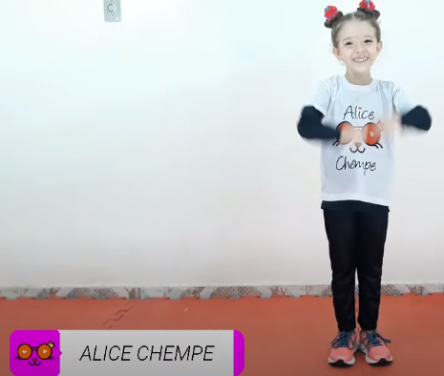
https://www.youtube.com/watch?v=lJk29DPi5RI EXERCÍCIOS FÍSICOS para CRIANÇAS - Atividades Física

